# FECC (Federation of European Carnival Cities).

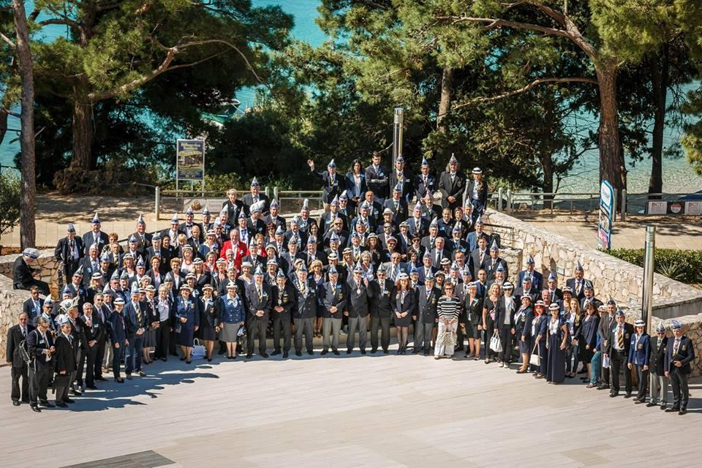De Federation of European Carnival Cities (FECC) is een internationale non-profit carnavalsvereniging met meer dan 500 leden die carnaval organisaties in 35 landen vertegenwoordigen. De leden komen uit Oost- en West-Europa, Amerika, Afrika en het Caribisch gebied.

Ons congres in Bol Brac (Kroatië) in 2015

## Historische informatie.

Dit gaat terug tot 1975, ter gelegenheid van het 700-jarig bestaan ​​van de stad Amsterdam.

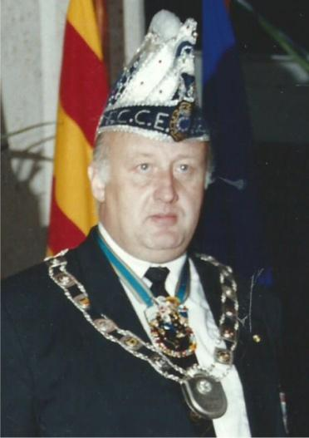De carnavalsvereniging "Amstelpieren & Brokkerijders", geregisseerd door Henry van der Kroon (+2018), had al in november 1975 in het RAI congrescentrum in Amsterdam een ​​spectaculaire internationale bijeenkomst van Carnival Princes durven organiseren.

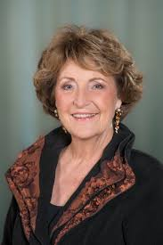Dit kan worden gefinancierd met de medewerking van het bedrijfsleven van Amsterdam, de gemeente, maar ook dankzij het ijverige werk van carnavalsverenigingen.

Onder de gasten waren Hare Koninklijke Hoogheid Prinses Margriet van Nederland, evenals diplomaten en hoogwaardigheidsbekleders uit Brazilië, Italië, Griekenland, Duitsland en België, carnavalsverenigingen zoals "Het Heilig Wammes" Maaseik (B), Hasselt party community (B), "Stadsgarde" (D), Maastricht "Tempeleers", enz. In totaal 4.500 deelnemers.

Dit unieke internationale evenement was het begin van een uitbundige uitwisseling die doorging tot 1980. Vervolgens werd besloten om een ​​bijeenkomst in het buitenland te organiseren, meer bepaald in Patras. Deze stap wordt nu beschouwd als de oprichting van de FECC. In feite zou 1975 het jaar van oprichting kunnen worden genoemd, maar de naam FECC was toen nog niet bekend.

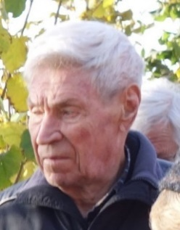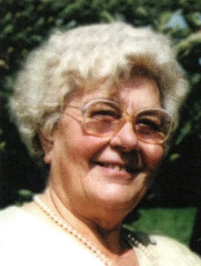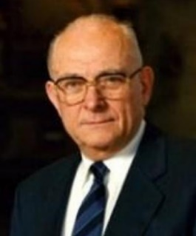In de jaren 1980 tot 1986 waren de bijeenkomsten meer recreatief, met ontmoetingen tussen de Griekse culturen en Nord Europa, maar in 1986 werden in KOS de noodzaak van voorschriften en verklevingen en de basis gelegd. Het initiatief van de extra vergadering in het Hotel Prince de Liège in Brussel, najaar 1986, en de jaarlijkse vergadering in Malta in 1987, vormde de aanleiding voor de Belgen Vansina (+2018) ( Burgemeester van Leuven), Baumans (+2019), Rega (+2018) en Van Doorslaer het initiatief te nemen om een nationale sectie in België op te richten. Het was uniek omdat geen ander FECC-land daaraan had gedacht. Vansina was de eerste nationale voorzitter die gekozen werd. Dankzij zijn invloed als burgemeester van de stad Leuven en met de hulp van zijn secretaris, kon er veel bereikt worden

In 1988 werd het voorbeeld gevolgd door Nederland en Luxemburg. De Nationale Carnaval Commissie van Malta volgde in 1989 met zijn eigen vorm van sectie, terwijl Jürgen Schmidt in hetzelfde jaar in Duitsland een sectie vormde in Bad Ems.

In mei 2004, op het 24e congres in Pernik, Bulgarije, veranderde de naam van de Association, met een meerderheid van stemmen werd Foundation vervangen door Federatie (van Europese Carnavalssteden).

De belangrijkste doelstellingen van de FECC zijn

* Het verbinden van carnavalssteden door ideeën en perspectieven op carnavals, zowel traditioneel als nieuw, te delen.
* De vereniging verzamelt en onderhoudt kennis van carnavals gebruiken en tradities over de hele wereld.
* Het promoot evenementen en carnaval-tentoonstellingen zonder ooit een passende nationale identiteit uit het oog te verliezen.
* Het FECC moedigt ook jeugdparticipatie aan carnavalsactiviteiten aan en moedigt culturele uitwisselingsprogramma's tussen lidstaten aan. Omdat CARNIVAL niet alleen een cultureel fenomeen is, is het ook een toeristische en wereldwijde industrie.
* Het FECC werkt samen met carnavalssteden en gemeenten en met toerismebureaus in Europa, maar ook in Noord-Amerika, Zuid-Amerika en Afrika. Zo is onlangs Azië erbij gekomen.

Het hele jaar door gaat de Internationale Voorzitter en andere leden van de Internationale Raad, op uitnodiging van geïnteresseerde gasten, naar carnaval om meer te weten te komen over traditionele Carnaval-gebruiken

De leden van het FECC zijn de steden, organisaties, verenigingen en personen die betrokken zijn bij de organisatie van carnavals, maskerades, carnavalsoptochten of traditionele volksfeesten die de authentieke culturele identiteit vertegenwoordigen van de regio waaruit ze afkomstig zijn.

## Het FECC staat open voor lidmaatschap in de volgende categorieën:

* A) openbare organisaties - steden en gemeenten, toeristische organisaties, nationale kunstinstellingen, enz.
* B) professionele organisaties en niet-gouvernementele organisaties met betaalde werknemers
* C) amateurorganisaties - verenigingen, groepen, clubs, carnavalsbands, enz.
* D) individuele leden.

## De structuur van het FECC omvat:

* Internationale Algemene Vergadering
* Presidium - Raad van bestuur (samengesteld uit nationale presidenten of vertegenwoordigers en senatoren)
* Internationale Uitvoerende Raad (termijn van 3 jaar)
* Auditcomité (jaarlijkse verkiezingen).
* Senatoren (adviseurs), voormalige senior leden van de Internationale Raad van Bestuur en bekende publieke figuren

# Members of the International Executive Committee - INTERNATIONAL BOARD

## The FECC Board 2018 - 2021

**Lars Algell:** President.

* Mail: lars.algell@gmail.com
* Mobile: +46 705344000
* Address: Stora Gatan 72, SE-193 30 Sigtuna, Sweden

**Josip Silov:** Vice President; chef du protocol.

* Mail: jsilov@gmail.com
* Mobile: +385 98 329325
* Address: Donji Zagon 2, 51251 Ledenice, Novi Vinodolski, Croatia.

**Marion Hirche:** Vice President,.

* Mail: Quentin.Hirche@gmx.de
* Residence in Cottbus, Germany

**Branko Brumen**: General secretary

* Mail: [fecc.gen.sec@gmail.com](mailto:fecc.gen.sec@gmail.com),
* residence in Ptuj, Slovenia.

**Alexander Cicimov**: General Treasurer,

* Mail: alexmkd954@gmail.com
* Phone: +38975339977
* Address: Sava Kovacevic 16, 2400 Strumica, North Macedonia

**Guy Van Der Eecken**: Web Designer, Communication and Administration,

* Mail: guyvde@gmail.com
* Mobile: +32 479 30 92 34 Phone: +32 410 59 66
* Address: Jan-Frans Willemstraat 48 / 2.1, B-1800 Vilvoorde, Belgium.

**Alesandar Vasovic**: Assessor of the International Board,

* residence in Belgrade, Serbia.
* Mail: [aleksandar@maslacak.net](mailto:aleksandar@maslacak.net)

CONVENTIONS:

Each FECC convention attracts the attention of senior state and local officials from participating countries:

1981, 1st Patras (Greece) - 17 participants

1982, 2. Syros (Greece) - 31 participants

1983, 3. Cephalonia / Zakynthos (Greece) - 66 participants

1984, 4. Samos (Greece) - 35 participants

1985, 5. Kos / Patmos (Greece) - 34 participants

1986, 6. Kalymnos / Leros (Greece) - 31 participants

1987, 7. Malta - 48 participants

1988, 8. Rep. Trinidad & Tobago and Barbados - 92 participants

1989, 9th Santa.Cruz de Tenerife (Spain) - 102 participants

1990, 10. Patras (Greece) - 130 participants

1991, 11. Rosas (Spain) - 132 participants

1992, 12. Aalborg (Denmark) - 131 participants

1993, 13. Curacao (Netherlands Antilles) - 156 participants

1994, 14. Norrkoping (Sweden) - 102 participants

1995, 15. Malta - 102 participants

1996, 16. Maribor / Ptuj (Slovenia) - 81 Participants

1997, 17. Aruba (Caribbean) - 116 participants

1998, 18. Strumica (Macedonia) - 78 participants

1999, 19. Dubrovnik (Croatia) -108 participants

2000, 20. Santa Cruz de Tenerife (Spain) - 229 participants

2001, 21. Saint Petersburg / Pskov (Russia) - 244 participants

2002, 22. Bukowina / Zakopane (Poland) - 184 participants

2003. 23. Ovar (Portugal) - 252 participants

2004, 24. Pernik (Bulgaria) - 132 participants

2005, 25. Nadur, Gozo (Malta) - 450 participants

2006. 26. Novi Vinodolski / Rijeka, Senj, Opatija (Croatia) - 320 participants

2007, 27. Sousse (Tunis) — 395 participant.

2008, 28. Ploermel (France)

2009, 29. Kotor / Budva, Tuzi (Montenegro) - 198 participants

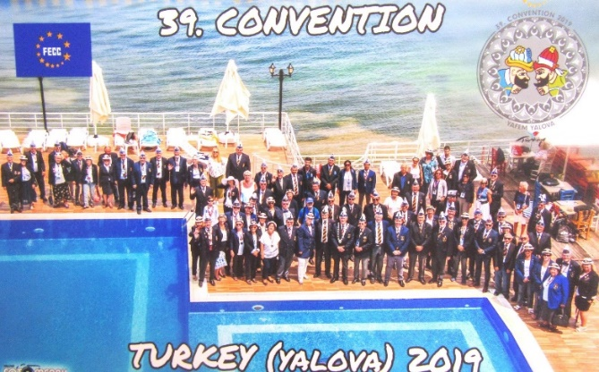2011, 31. Vrnjačka Banja/ Beograd, Požarevac (Srbija)

2012, 32. Prilep / Krusevo (Macedonia)

2013, P.O. Yambol / Sliven, Primorsko (Bugarska)

2014, 34. Limassol (Cyprus) - 118 participants

2015, 35. Bol Island Brac (Croatia) - 140 participants

2016, 36. Cottbus (Germany) -100 participants

2017, 37th Valletta in Malta - 150 participants

2018, 38. Sabac, Serbia - 168 participants

2019. – 39. Yalova, Turkey - 116 participants from 19 countries.

## La prochaine convention.

## Voordelen van toetreding tot de FECC

* Het is jouw ticket voor toegang tot het grootste internationale carnavalsnetwerk.
* Krijg altijd nuttige aanbevelingen om deel te nemen aan carnavals over de hele wereld.
* De FECC adviseert u bij het organiseren van carnavalevenementen in uw stad of tijdens uw bezoek aan buitenlandse carnavals.
* U kunt deelnemen aan alle evenementen en congressen van de FECC.
* U kunt FECC-evenementen organiseren en uw doel promoten.
* U kunt hulp krijgen bij het uitwisselen van programma's, carnavals, bands, bands, etc.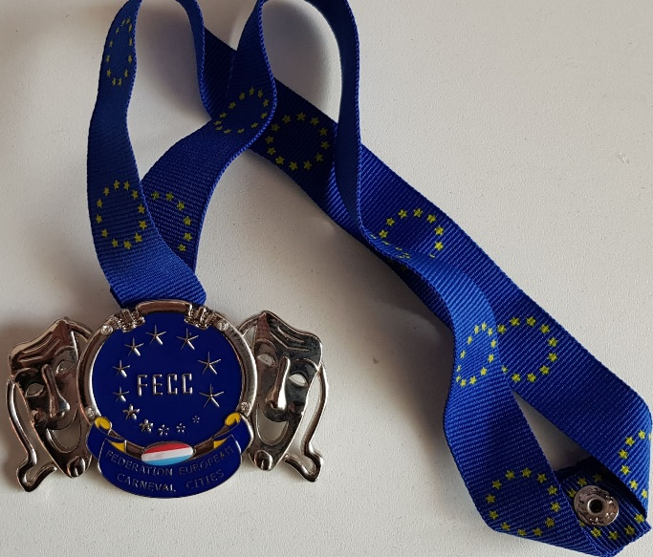.

**Kledingvoorschrift FECC België.**

De FECC België heeft toegevoegd ter ere van zijn leden "**The Mask of FECC.** "

Het wordt in drie versies uitgevoerd.

1. Het zilveren masker van FECC.
2. Het gouden masker van FECC.
3. Het gouden masker met briljanten van FECC.

**De zilveren versie :**

* Kan door elk lid worden verworven.
* Voor groepen kunnen 4 worden verworven.

**De Gold versie**

* Is bedoeld voor groepsleiders die minimaal 3 jaar lid zijn geweest.
* Het kan door de drager na 3 jaar worden aangevraagd.
* Het wordt op naam verstrekt, vergezeld van een charter.

**De Gold + Briljant-versie.**

* Kan door de groep worden aangevraagd voor de drager van een gouden masker gedurende 3 jaar.
* 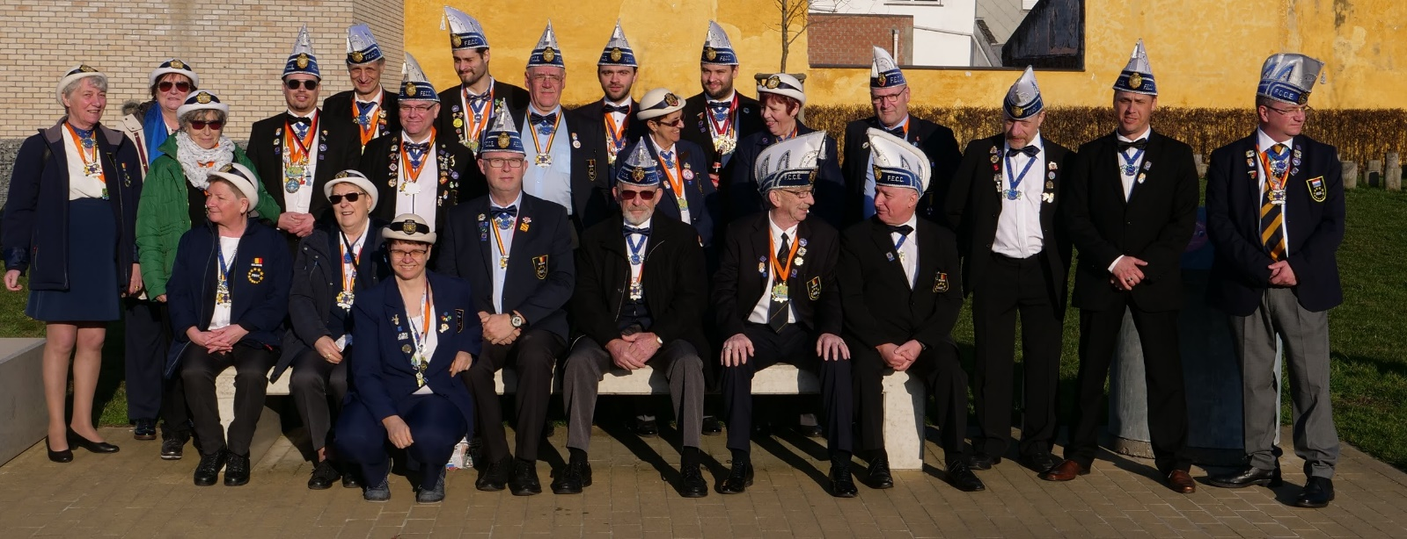De raad van bestuur van het FECC kan het toekennen aan mensen die het carnaval verdienen

## Hoe wordt het masker gedragen?

Het wordt gedragen onder de kraag van het hem met een navy vlinderdas. Degenen die een bowtie van hun organisatie hebben maar van een andere kleur moeten geen nieuwe kopen.

Vlinderdassen zijn bij ons verkrijgbaar voor een prijs van 10 €.

## Het kostuum.

Grijze broek en donkerblauw herenjack, het FECC-embleem met de nationale vlag op de hoes.

Voor dames in donkerblauw overall of met grijze broek of rok, plus het FECC-embleem met de nationale vlag linksboven.

## Hoed.

Man: zie hierboven met nationaal embleem.

Lady: rond zie hierboven, met nationale top.

## Let op.

In internationaal verband is de stropdas gedragen, maar deze is verborgen door de medailles en kettingen, versleet vlug en wordt erg snel vies, en verschillende versies bestonden, momenteel is het alleen verkrijgbaar bij Alexander Cicimov, daarom hebben we onze keuze op de vlinderdas gelegd.

## Algemene vergadering 2020.

Het wordt gehouden op zaterdag 18 januari 2020 om 10 uur in het Best Western Hotel Arlux, Rue Lorraine, Aarlen, B-6700, België. Een welkomstkoffie staat voor u klaar, gevolgd door de vergadering. Voor degenen het wensen, een maaltijd is voorzien.: Aperitief - verrines - keuze tussen twee menu's vis of wild - 2 glazen wijn of bier - dessert - koffie voor de prijs van 46 €. Sommigen wensen misschien een nacht doorbrengen, bel in dit geval rechtstreeks (niet via internet) naar 063 23 22 11. De intnodiging zal nog volgen..

## toekomstige gebeurtenis.

* 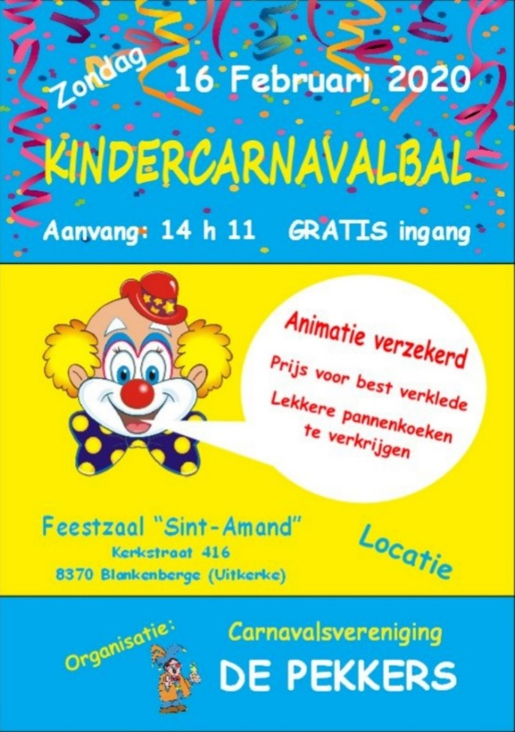4 January 2020 Bal of the Lappiedollers (Utrecht, The Netherland)
* 17/01 – 26/02/2020 Riječki Karneval
* 19/01 – 29/03/2020 [Carnival of Limoux.](https://carnivalcities.net/countries/france/membres-f-e-c-c-de-france/carnaval-de-limoux/programme-du-carnaval-de-limoux/) (France)
* 7-8 February carnival of Monte Video (Urugay)
* 15 -25 February 2020 60. International Carnival Festival Kurentovanje, [Ptuj, Slovenia.](https://carnivalcities.net/accueil/40th-convention-in-ptuj/)
* February 15: Ethnographic procession.
* February 23: Carnival parade.
* 22 February 2020 International Carnival [**PUST** **ŠOŠTANJSKI**](https://carnivalcities.net/countries/slovenia/)**,**Šoštanj, Slovenia.
* 23 February 2020 carnival parades in Cottbus Germany
* 23 February 2020 carnival parades in Braunschweig Germany
* 23-24 February carnival of Rijeca.
* 25 February 2020 **[Pust Mozirski](https://carnivalcities.net/countries/slovenia/),**Mozirje**,**Slovenia.
* 25 February carnival of Vilvoorde.
* 29 February 2020 [**FAŠJENK DOBOVA**](https://carnivalcities.net/countries/slovenia/)**,**Dobova, Slovenia
* 29 February         [Strumica Carnival](https://carnivalcities.net/countries/macedonia/strumica-macedonia/) (2020) (Nord Mcedonia)
* 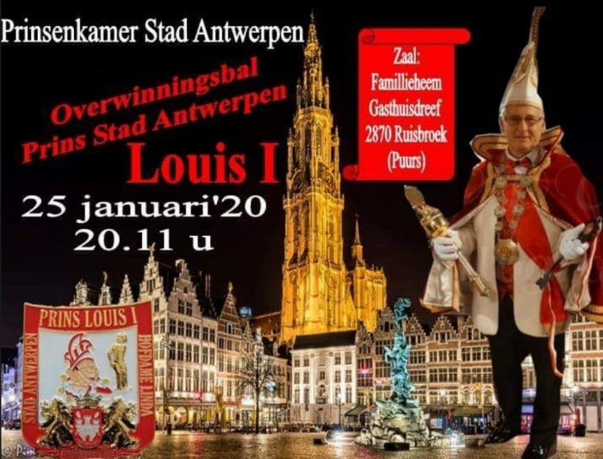7 mars 2020 [Leuven](https://carnivalcities.net/countries/belgium/groepen-groupe/de-pleziermakers-leuven/)(Belgium)
* 12-15 mars 2020 [Arlon.](https://carnivalcities.net/countries/belgium/groepen-groupe/arlon-carnaval/)(Belgium)
* 21-22 mars 2020 [La Roche en Ardenne](https://carnivalcities.net/countries/belgium/la-roche-en-ardenne/). (Belgium)
* 22 mars 2020  [Pétange (Luxembourg).](https://carnivalcities.net/countries/luxembourg/)
* 29 mars 2020 [Diest](https://carnivalcities.net/countries/belgium/diest/) (Belgium).
* 12 April 2020 Racovica Carnival. (Serbia)
* 10-16 September 2020 Carnival in BOL, ISLAND BRAČ, CROATIA
* ??? September 2020 Sabac (Serbia).

## Snoepjes.

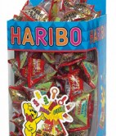Voor het jaar 2020 stelt Benoît Gilles ( een van onze leden) voor om met een geweldig merk snoepjes te werken tegen geweldige prijzen: HARIBO.

Dit is het aanbod: - Gouden berenwelpen: zakjes van 10 g, doos van 600 stuks => 42.029 € incl. Btw

- Pyramidos: zakjes 10 g, de doos van 600 stuks => 48,145 € incl. Btw

- Super party 16 g gemixte packs, de doos met 300 zakjes => 42,68 € incl. Btw

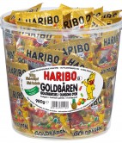We bieden deze kleine zakjes snoep HARIBO omdat we geloven dat ze aan verschillende groepen, een bepaald gemak en hygiëne bij onze carnavals mogelijk zullen maken. In plaats van snoephandgrepen te gooien die breken of niemand pakt, kun je ze effectiever verspreiden en op een meer gerichte manier lanceren.

Ik nodig uw bestelling per MAIL: beneoit.gil@hotmail.com te sturen en de betaling te doen op rekening IBAN: BE69 4529 2268 0178(Benoît Gilles) op naam van ............... met in communicatie: "de naam van uw groep + het aantal bestelde dozen.

De bestelling bij Haribo wordt gedaan na ontvangst van de overschrijving. We nemen per e-mail contact met u op voor levering.

Leveringen worden gedaan volgens carnavalsdata.

Als er meerdere groepen uit dezelfde regio zijn, groepeer ze dan samen om onnodige reizen te voorkomen.

Hoogachtend, Benoît Gilles